

**REQUERIMENTO Nº _______/2019**

Exmo. Sr. Presidente,

Exmos. Srs. Vereadores,

O vereador que este subscreve, vem respeitosamente requerer, que depois de ouvido este egrégio plenário, em sendo este aprovado, seja encaminhada correspondência ao Secretário de Trânsito, solicitando estudo de viabilidade para instalação de placa de ponto de embarque e desembarque de passageiros na Rua Monsenhor Messias, Centro, nesta cidade.

Sala de Sessões, 07 de Outubro de 2019.

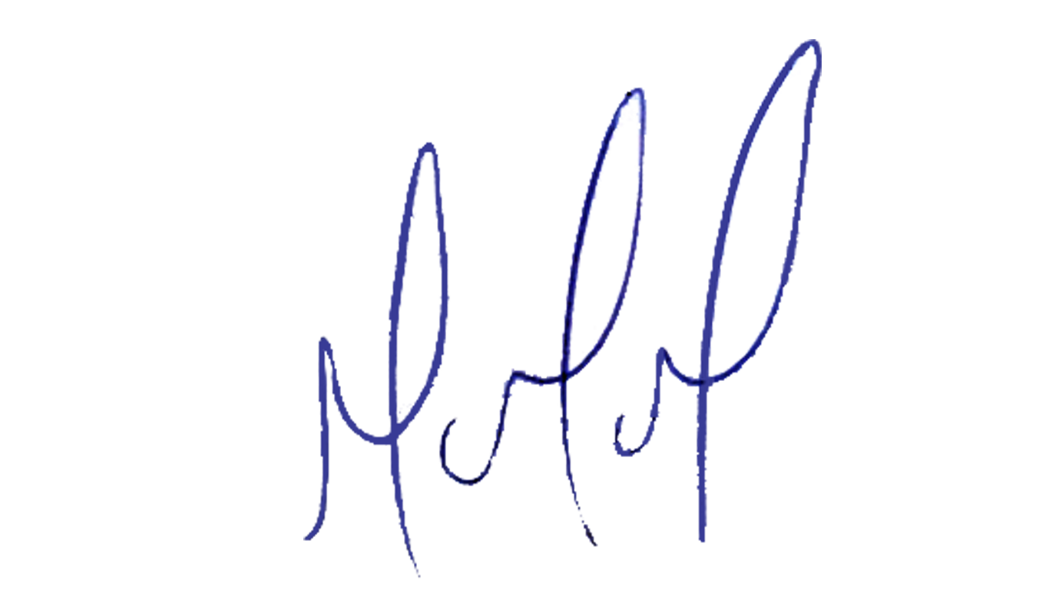

**MILTON MARTINS**

**VEREADOR**

**JUSTIFICAÇÃO:**

Necessário o atendimento do pedido supra, à pedido dos taxistas do município que alegam ser uma rua de grande movimento sem nenhum ponto para embarque e desembarque de passageiros, o que está inviabilizando o trabalho dos mesmos.